第四次实训内容
实训目的：
- 掌握 ArrayList、LinkedList对象的使用。
- 掌握HashSet的使用， 基本掌握TreeSet的使用。
- 基本掌握HashMap的使用。
- 掌握自定义异常类以及自定义异常类的使用。
实训要求：
调试程序、编译，运行后得到结果
实训题目：
题1：使用LinkedList，模拟一个堆栈和队列数据结构，并执行以下测试程序：
public static void main(String[] args)
{
DuiLie dl = new DuiLie();
dl.myAdd("java01");
dl.myAdd("java02");
dl.myAdd("java03");
dl.myAdd("java04");

System.out.println("输出队列数据：");
while(!dl.isNull())
{
System.out.println(dl.myGet());
}

Duizhan dz = new DuiZhan();
dz.myAdd("java01");
dz.myAdd("java02");
dz.myAdd("java03");
dz.myAdd("java04");

System.out.println("输出堆栈数据：");
while(!dz.isNull())
{
System.out.println(dz.myGet());
}
}

测试结果为：
输出队列数据：
java01
java02
java03
java04
输出堆栈数据：
java04
java03
java02
java01

题2：一个字符串数组{“abc”,”de”,”gong”,”De”,”abc”,”Foo”,”gong”}， 请将其中重复的元素去除掉，并按字母大小（不计大小写，从小到大）排序。

题3：创建一个学生类，每个学生有一个姓名属性、班级名称属性(String)、课程名称属性(String)和考试成绩属性(int)，某次考试结束后，每个学生都获得了一个考试成绩。将下面的数据放入到集合（HashSet）中。
姓名 | 班级名 | 课程名 | 考试成绩
张三 | class1 | Java | 85
周乐儿 | class1 | C# | 79
王涛 | class2 | C# | 52
李明 | class2 | Java | 48

如果再放入一条重复的学生信息：
李明 | class2 | Java | 48

要求实现：放入不成功。

题4：编写一个自定义类Person，包含私有属性年龄和姓名，将多个Person对象放入TreeSet中，要求按年龄升序排序，并打印排序后的结果。

题5：编写一个学生类Student（如下图所示），完成类中的方法。按下面的要求完成相应的测试代码。
Student
- sid : int
- sname : String
- scoreMap: HashMap
+ Student()
+ Student(int,String)
+ getName(): String
+ getID(): int
+ addScore(String courseName,int score)
+ modifyScore(String courseName,int scoe)
+getScore(String courseName):int
+ getAll (): HashMap
+ getAvgScore():double

（其中，getAll方法返回的是该同学所有的选课和成绩情况。）
- 有2名学生，Tom同学选了Java，成绩89，选了C++，成绩70，选了SQL，成绩92；Jack同学选了Java，成绩78，选了C++，成绩60；
- 将这2名学生放入到集合ArrayList中保存；
- 将Tom同学的SQL课程成绩修改为95分；
- 打印这2名同学的基本信息，包括学号、姓名，选课、成绩情况，以及该生的平均分。

题6：修改上面的类，增加一个私有数据className（String类型）、一个公有方法getClassName()，一个构造函数Student(int id,String name,String classname)。给定一个集合（如下所示），求各班的平均分。
Student s1 = new Student(1,"a","class1");
s1.addScore("sql server", 90);
s1.addScore("C++",89);
s1.addScore("Java", 76);

Student s2 = new Student(2,"b","class1");
s2.addScore("sql server", 92);
s2.addScore("C++", 88);
s2.addScore("Java",80);

Student s3 = new Student(1,"aa","class2");
s3.addScore("sql server", 91);
s3.addScore("Java", 78);

Student s4 = new Student(2,"bb","class2");
s4.addScore("C++", 60);
s4.addScore("Java", 56);

ArrayList<Student> aList = new ArrayList<Student>();
aList.add(s1);
aList.add(s2);
aList.add(s3);
aList.add(s4);

题7：定义一个检查邮件字符串的方法checkEmail(String)，对参数中的邮件地址进行检查。再定义一个邮件地址异常类，处理如下几种情况：（1）邮件地址中没有”@”符号；（2）邮件地址中的“@“符号之前的字符个数至少为6位。从键盘输入邮件地址，进行测试。
题8：写一个方法void sanjiao(int a,int b,int c)，判断三个参数是否能构成一个三角形，如果不能则抛出异常IllegalArgumentException，显示异常信息a,b,c+”不能构成三 角形”，如果可以构成则显示三角形三个边长，在主方法中得到命令行输入的三个整数，调用此方法，并捕获异常。
自定义类Sanj，其中有成员 x,y,z,作为三边长，构造方法Sanj(a,b,c)分别给x,y,z赋值,方法求面积getArea和显示三角形信息(三个边 长)showInfo，这2个方法中当三条边不能构成一个三角形时要抛出自定义异常NotSanjiaoException，否则显示正确信息。在另外一 个类中的主方法中构造一个Sanj对象(三边为命令行输入的三个整数)，显示三角形信息和面积，要求捕获异常。

补充题：
编写一个购物车类，可以添加多个商品（商品类需要构建），用HashMap来存
放商品ID及购买数量，商品ID作为键，购买数量作为值。包括的方法有：添加商
品、删除商品、修改商品数量、清空购物车、查看购物车中所有商品信息、计算所购
商品金额。
使用提供的测试代码Testing.java，得到预期结果 。
说明：下图中ShoppingCart中的属性goods是List类型，用于存放商品总列表。
cart是Map类型的，用于存放购买的商品（商品ID及购买数量）
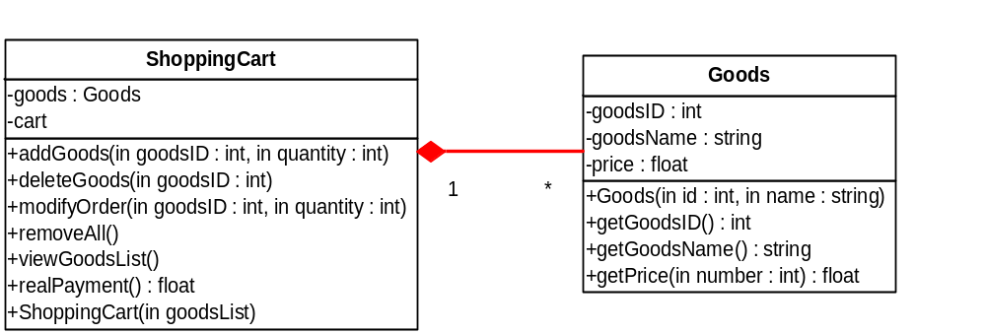
预期结果：
id:1001, name: 牙膏, price: 12.4 number:3
id:1003, name: 毛巾, price: 15.8 number:2
id:1007, name: 被套, price: 233.4 number:4
id:1008, name: 枕套, price: 59.6 number:4
牙膏总价为：37.199997
毛巾总价为：31.6
被套总价为：933.6
枕套总价为：238.4
所授商品总价：1240.7999

